

テトス1:1～4
神のしもべ、また、イエス・キリストの使徒パウロ――私は、神に選ばれた人々の信仰と、敬虔にふさわしい真理の知識とのために使徒とされたのです。それは、偽ることのない神が、永遠の昔から約束してくださった永遠のいのちの望みに基づくことです。神は、ご自分の定められた時に、このみことばを宣教によって明らかにされました。私は、この宣教を私たちの救い主なる神の命令によって、ゆだねられたのです――このパウロから、同じ信仰による真実のわが子テトスへ。父なる神および私たちの救い主なるキリスト・イエスから、恵みと平安がありますように。

１. レムナントのあいさつ－出会いの祝福は永遠の祝福です
(1) サムエルがダビデに角に入れた油を注ぎました（Iサムエル16:1～13）
(2) ダビデはゴリヤテを倒してサウル王に出会いました（Iサムエル17:58）
(3) エリシャはエリヤに出会いました（I列王19:19～21）

2. パウロのあいさつから使命を学ばなければなりません
(1) パウロは自分を神のしもべだと言いました （テトス1:1）
(2) 神様が永遠の昔から約束してくださった永遠のいのちの望みを
持っていました （テトス1:2）
(3) 伝道は神様が私にゆだねられた命令であると言いました （テトス1:3）
(4) 伝道者であるテトスはパウロの真実なわが子でした（テトス1:4）
(5) 父なる神および私たちの救い主なるキリスト・イエスから、恵みと平安が
ともにあるようにとテトスを祝福しました （テトス1:4）

3. 個人に対する関心と祈りは使命中の使命です
(1) 町ごとに長老たちを任命することをゆだねました （テトス1:5）
(2) 偽りを教える者を止めることをゆだねました （テトス1:9～16）



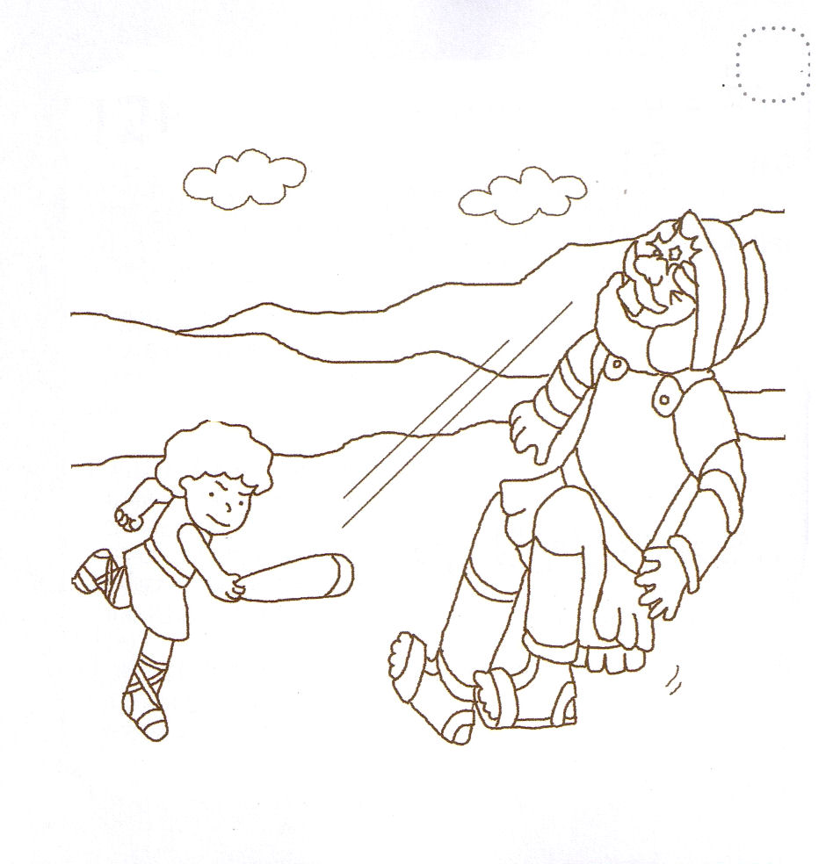
★ゴリヤテを たおした レムナント ダビデの すがたです。
きれいに いろを ぬりましょう

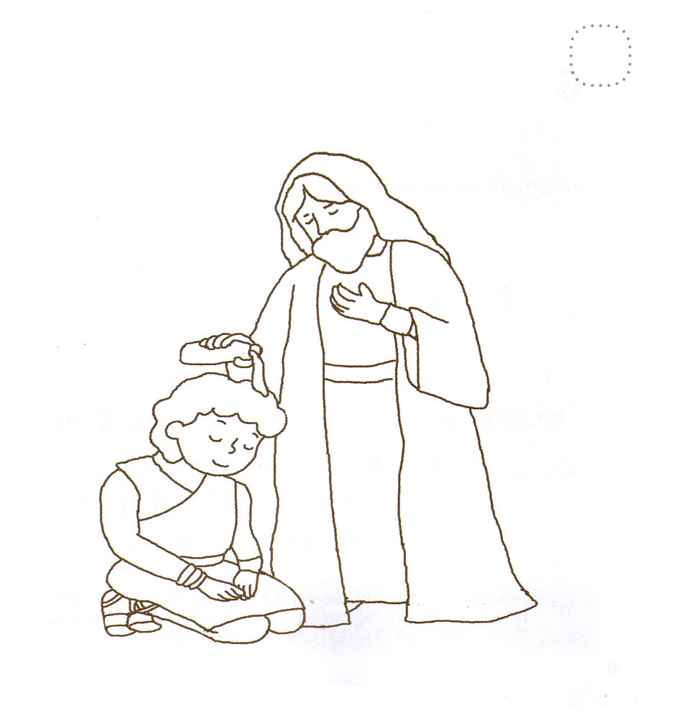
★いのりと さんびの ひとであった ダビデは サムエルを
とおして あぶらを そそがれ しゅの れいが おおきく
のぞむように なりました（Iサムエル16:13）
きれいに いろを ぬりましょう



テトス2:1
しかし、あなたは健全な教えにふさわしいことを話しなさい。

1. 人間関係を教えなければなりません
(1) 健全な教えにふさわしいことを話すように言われます テトス 2:1
(2) 老人が備えるべき姿勢があります テトス2:2
① 自制 ② 謹厳 ③ 慎重 ④ 信仰 ⑤ 愛 ⑥ 忍耐
(3) 年をとった婦人が備えるべきことがあります テトス2:3
① 悪口を言わないように ② 大酒のとりこにならないようにと言われます
(4) 若い婦人たちがすべきことがあります テトス2:4～5
① 夫と子どもを愛します
② 慎み深く、貞潔で、家事に励むように
③ 自分の夫に従順にして神のみことばがそしられるようなことがないように
2. テトスにくださったみことばです
(1) すべての点で自分自身が良いわざの模範となるように テトス2:7
(2) 威厳を保ち、健全なことばを用いるように テトス2:7～8
(3) 敵対する者が恥じ入ることになるように テトス2:8
3. しもべに教えることがあります
(1) しもべはすべての点で自分の主人に従うべきです テトス2:9
(2) 盗まないようにと言われます テトス2:10
(3) 真実を表わして、あらゆることで神様の教えを輝かすようにと言われます
テトス2:10

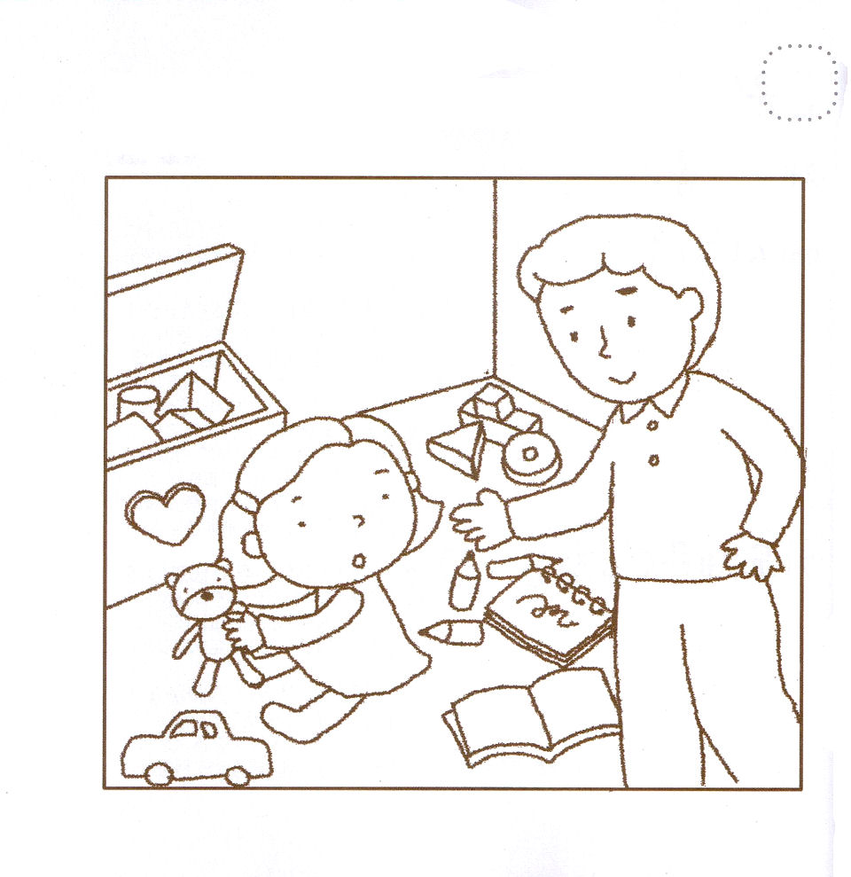
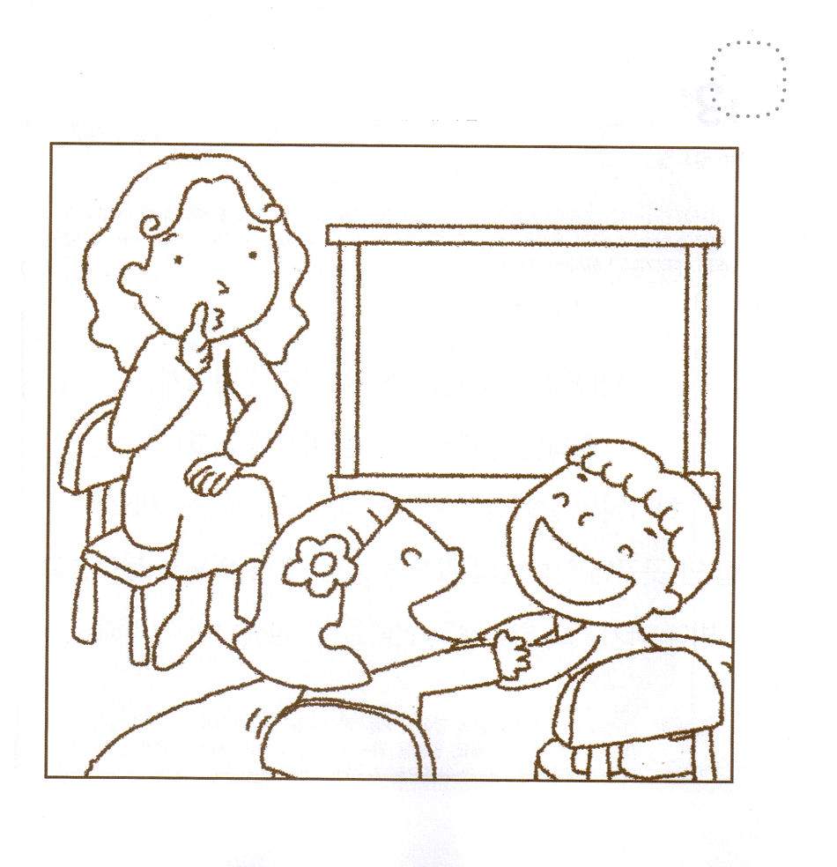
★きれいに おもちゃを かたづけなさいと いわれました。
レムナントが テトスのように でんどうしゃの せいかつを
あじわうには どのように すべきでしょうか。 きれいに
いろを ぬりながら はなしあって みましょう。

★レムナントの すがたを みましょう。レムナントは すべての
ことに もはんを みせるべきです。きれいに いろを
ぬりながら どのように しなければ ならないのかを
はなしあって みましょう。



テトス3:1～2
あなたは彼らに注意を与えて、支配者たちと権威者たちに服従し、従順で、すべての良いわざを進んでする者とならせなさい。また、だれをもそしらず、争わず、柔和で、すべての人に優しい態度を示す者とならせなさい。

１. 善を施すべきです
(1) 支配者たちと権威者たちに服従し、従順にしなければなりません テトス3:1
(2) 他人に対して善を施すべきです
① そしることはいけません テトス3:2
② 争うことはいけません テトス3:2
③ すべての人に優しい態度を示さなければなりません テトス3:2
2. 悪に対して救われた者がすべき当然なことがあります
(1) 私たちは救われた者です テトス3:3
- 救われる前には愚かな者であり、不従順で、欲情と快楽の奴隷になり、
悪意とねたみの中に生活し、憎まれ者であり、互いに憎み合う者でした。
(2) 神様のいつくしみと愛によって救われました テトス3:4
(3) 行った義のわざによってではなく、神様のあわれみのゆえに、聖霊によって
新生させてもらった者です テトス3:5～7
3. 信仰をかたくしましょう
(1) 良いわざに励むことを心がけて、人々に有益なことを与えるべきです テトス3:8
(2) 愚かな議論、系図、口論、律法についての論争などを避けるべきです テトス3:9
(3) 分派を起こす者は、一、二度戒めてから、除名するようにしなさい テトス3:10～11

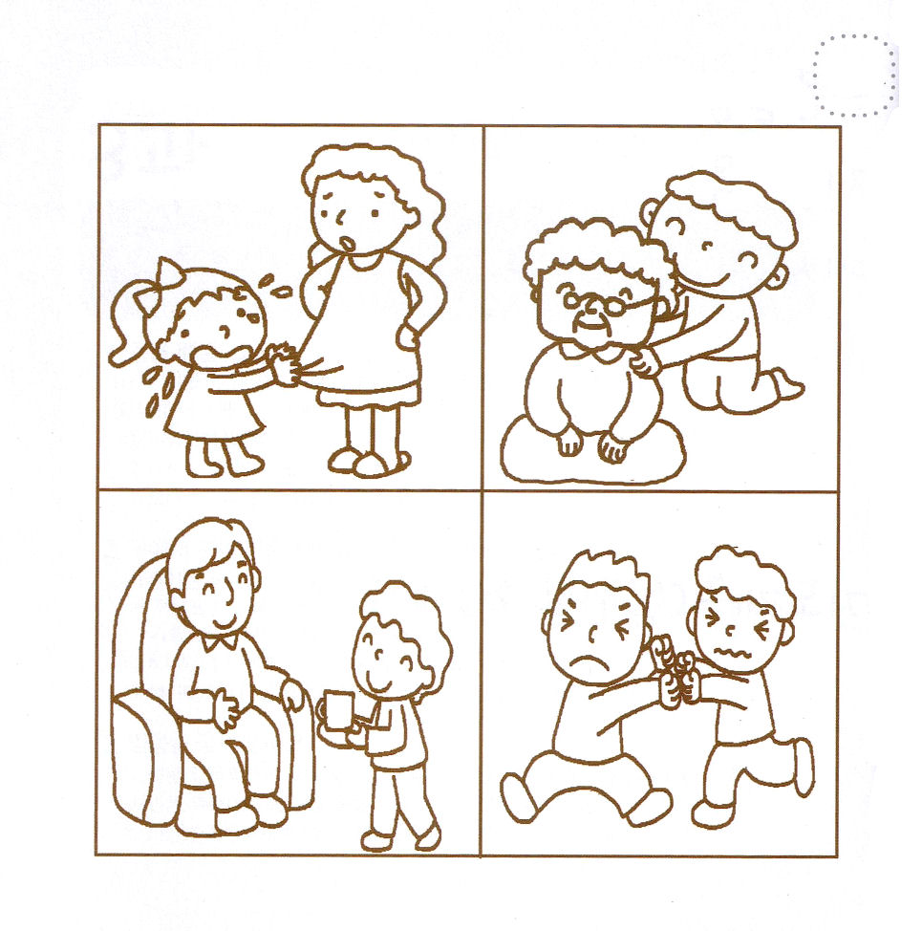
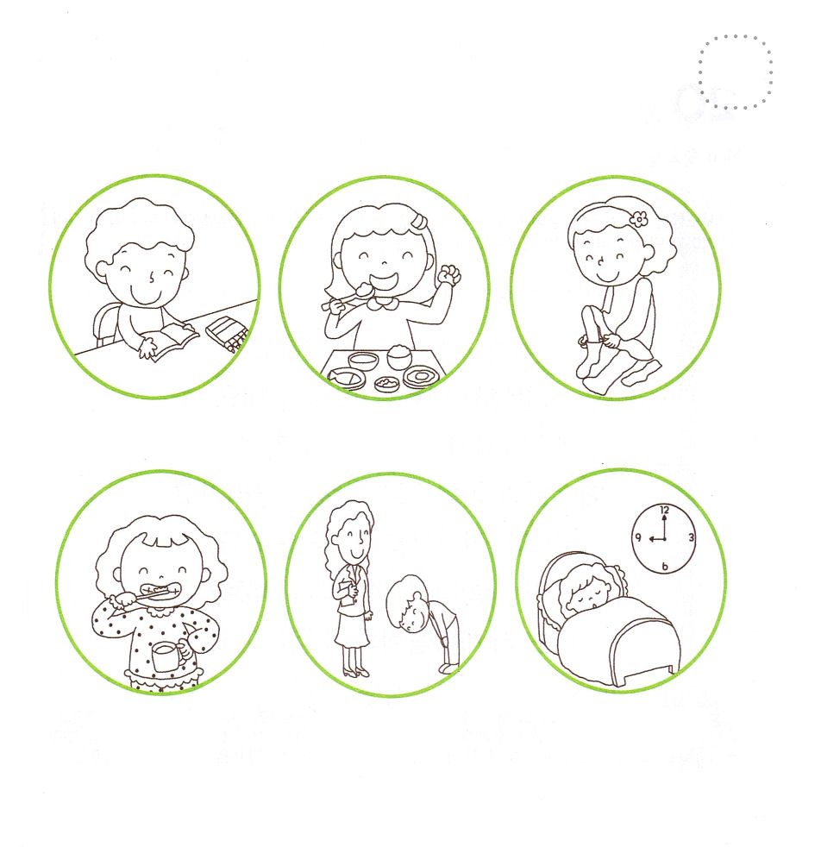
★したの えに いろを ぬってみて レムナントが あじわうべき
せいかつに ついて はなしあって みましょう

★レムナントは きりつが ある せいかつを していくべきです。
したの えに いろを ぬってみて わたしが することが
できる ことは なになのか はなしあって みましょう



テトス3:12～15
私がアルテマスかテキコをあなたのもとに送ったら、あなたは、何としてでも、ニコポリにいる私のところに来てください。私はそこで冬を過ごすことに決めています。ぜひとも、律法学者ゼナスとアポロとが旅に出られるようにし、彼らが不自由しないように世話をしてあげなさい。私たち一同も、なくてならないもののために、正しい仕事に励むように教えられなければなりません。それは、実を結ばない者にならないためです。私といっしょにいる者たち一同が、あなたによろしくと言っています。私たちの信仰の友である人々に、よろしく言ってください。恵みが、あなたがたすべてとともにありますように。

1. 弟子を最後まで世話しなければなりません
(1) アルテマスとテキコを送りました テトス3:12
(2) ゼナスとアポロの足りない部分を満たしてあげました テトス3:13
(3) 正しい仕事に励むように教えられなければならないと言われます テトス3:14
(4) 信仰にあって愛する人々によろしくと言うように言われます テトス3:15

2.伝道者を最後まで保護することをしなければなりません
(1) 世の終わりまで、いつも、ともにいると言われました マタイ28:20
(2) この御国の福音は全世界に宣べ伝えられると終わりの日が来ると言われました
マタイ24:14
(3) 伝道者に水一杯でも飲ませる人は決して報いに漏れることはないと言われました
マタイ 10:40～42
(4) 伝道者の労苦は、主にあってむだでないと言われましたⅠコリント15:58

3. レムナントを最後まで立たせることが一番重要なことです
(1) イエス様は小羊を飼いなさいと頼まれました ヨハネ21:15～18
(2) パウロは地域ごとに会堂でみことばを宣べ伝えました 使徒17:1、18:4、19:8
(3) パウロはローマ福音化の主役になるレムナントを立てました 使徒19:21、23:11、27:24

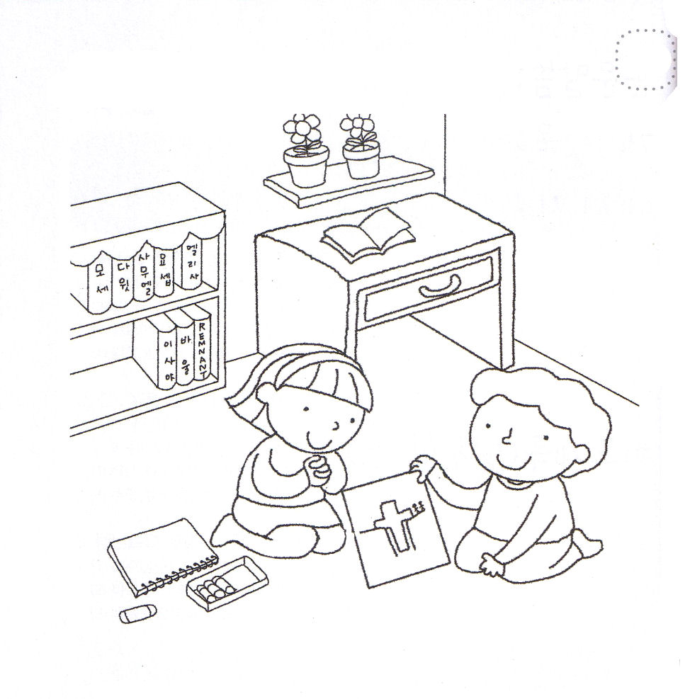
★ともだちに ふくいんを つたえる すてきな レムナントの
すがたです。 きれいに いろを ぬりましょう。


★コリントびとへの てがみ だいいち １５しょう ５８せつの
みことばを さがして あいている ところに ことばを
いれましょう。レムナントが あじわう かくしんについて
はなしを わかちあいましょう。

ですから、わたしの あいする
きょうだいたちよ。
かたく たって、うごかされることなく、
いつも （ ）
はげみなさい。
あなたがたは じぶんたちの
（ ）が、 しゅにあって
（ ） ないことを
しっているのですから。（１コリント15:58）

